จีน คุนหมิง ต้าหลี่ ลี่เจียง 6 วัน 4 คืน ซุปตาร์...ยูนนานในฝัน สวรรค์กลางขุนเขา
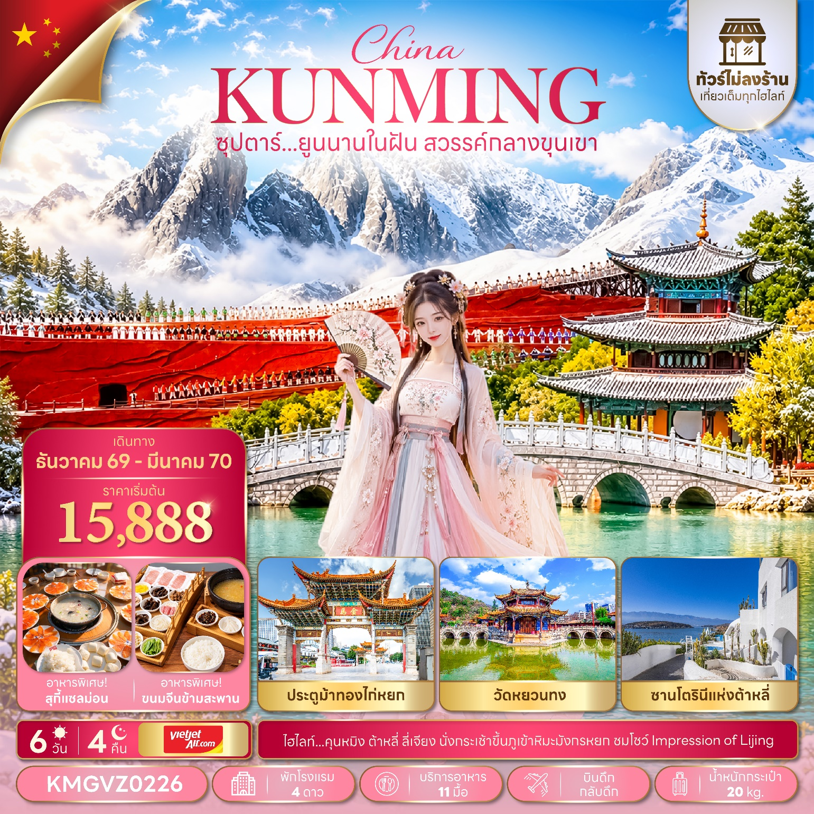
เดินทางเดือนธันวาคม 2569 - มีนาคม 2570
- ชมความสวยงามคลาสสิคเมือง เมืองโบราณลี่เจี่ยง,เมืองโบราณต้าหลี่
- นั่งกระเช้าขึ้นสู่ ภูเขาหิมะมังกรหยก ชมการแสดงสุดอลังการ “Impression Lijiang หรือ โชว์จางอี้โหมว”
- อิสระช้อปปิ้ง ถนนคนเดินหนานผิงเจีย, ถนนเก่าคุนหมิง
“มีน้ำดื่มบริการบนรถบัสวันละ 1 ขวด”
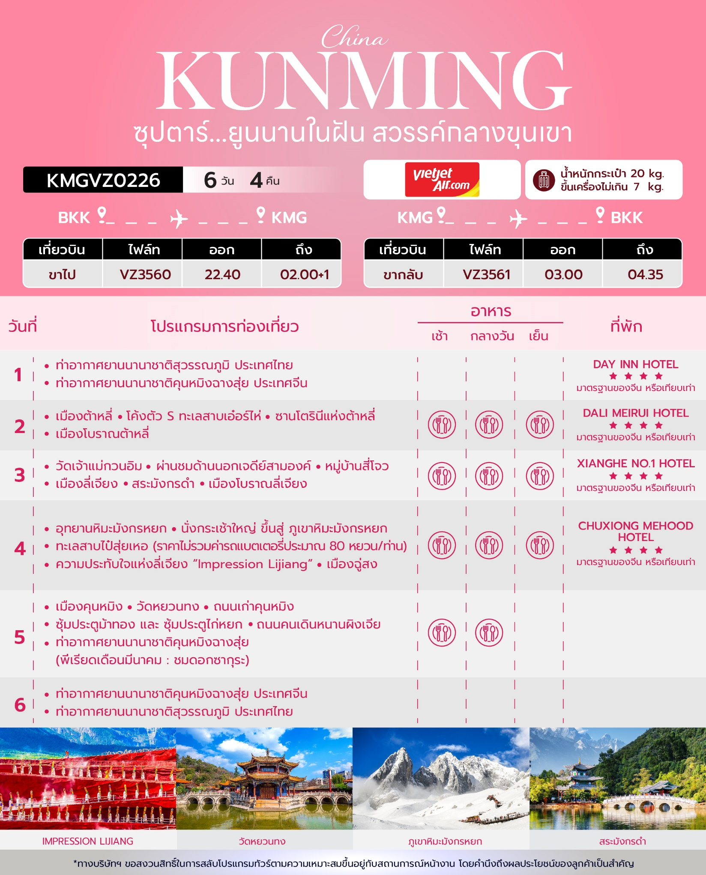
วันเดินทาง | ราคาผู้ใหญ่ | ราคาทัวร์ไม่รวม  ตั๋วเครื่องบิน | พักเดี่ยว
17 - 22 ธันวาคม 2569 | 17,888 | 12,888 | 3,000
18 - 23 ธันวาคม 2569 | 17,888 | 12,888 | 3,000
21 - 26 ธันวาคม 2569 | 17,888 | 12,888 | 3,000
22 - 27 ธันวาคม 2569 | 17,888 | 12,888 | 3,000
24 - 29 ธันวาคม 2569 | 17,888 | 12,888 | 3,000
25 - 30 ธันวาคม 2569 | 18,888 | 13,888 | 3,000
28 ธันวาคม 2569 - 02 มกราคม 2570  วันหยุดช่วงวันปีใหม่ | 19,888 | 14,888 | 3,000
29 ธันวาคม 2569 - 03 มกราคม 2570  วันหยุดช่วงวันปีใหม่ | 19,888 | 14,888 | 3,000
31 ธันวาคม 2569 - 05 มกราคม 2570  วันหยุดช่วงวันปีใหม่ | 19,888 | 14,888 | 3,000
01 - 06 มกราคม 2570  วันหยุดช่วงวันปีใหม่ | 19,888 | 14,888 | 3,000
04 - 09 มกราคม 2570 | 18,888 | 13,888 | 3,000
05 - 10 มกราคม 2570 | 17,888 | 12,888 | 3,000
07 - 12 มกราคม 2570 | 17,888 | 12,888 | 3,000
08 - 13 มกราคม 2570 | 17,888 | 12,888 | 3,000
11 - 16 มกราคม 2570 | 17,888 | 12,888 | 3,000
12 - 17 มกราคม 2570 | 17,888 | 12,888 | 3,000
14 - 19 มกราคม 2570 | 17,888 | 12,888 | 3,000
15 - 20 มกราคม 2570 | 17,888 | 12,888 | 3,000
18 - 23 มกราคม 2570 | 17,888 | 12,888 | 3,000
19 - 24 มกราคม 2570 | 17,888 | 12,888 | 3,000
21 - 26 มกราคม 2570 | 17,888 | 12,888 | 3,000
22 - 27 มกราคม 2570 | 17,888 | 12,888 | 3,000
25 - 30 มกราคม 2570 | 18,888 | 13,888 | 3,000
26 - 31 มกราคม 2570 | 19,888 | 14,888 | 3,000
28 มกราคม - 02 กุมภาพันธ์ 2570 | 19,888 | 14,888 | 3,000
29 มกราคม - 03 กุมภาพันธ์ 2570 | 19,888 | 14,888 | 3,000
01 - 06 กุมภาพันธ์ 2570 | 19,888 | 14,888 | 3,000
02 - 07 กุมภาพันธ์ 2570 | 19,888 | 14,888 | 3,000
04 - 09 กุมภาพันธ์ 2570 | 19,888 | 14,888 | 3,000
05 - 10 กุมภาพันธ์ 2570 | 19,888 | 14,888 | 3,000
08 - 13 กุมภาพันธ์ 2570 | 19,888 | 14,888 | 3,000
09 - 14 กุมภาพันธ์ 2570 | 19,888 | 14,888 | 3,000
11 - 16 กุมภาพันธ์ 2570 | 18,888 | 13,888 | 3,000
12 - 17 กุมภาพันธ์ 2570 | 18,888 | 13,888 | 3,000
15 - 20 กุมภาพันธ์ 2570 | 17,888 | 12,888 | 3,000
16 - 21 กุมภาพันธ์ 2570  วันหยุดวันมาฆบูชา | 18,888 | 13,888 | 3,000
18 - 23 กุมภาพันธ์ 2570  วันหยุดวันมาฆบูชา | 18,888 | 13,888 | 3,000
19 - 24 กุมภาพันธ์ 2570  วันหยุดวันมาฆบูชา | 18,888 | 13,888 | 3,000
22 - 27 กุมภาพันธ์ 2570 | 17,888 | 12,888 | 3,000
23 - 28 กุมภาพันธ์ 2570 | 17,888 | 12,888 | 3,000
25 กุมภาพันธ์ - 02 มีนาคม 2570 | 17,888 | 12,888 | 3,000
26 กุมภาพันธ์ - 03 มีนาคม 2570 | 17,888 | 12,888 | 3,000
01 - 06 มีนาคม 2570 | 15,888 | 10,888 | 3,000
02 - 07 มีนาคม 2570 | 15,888 | 10,888 | 3,000
04 - 09 มีนาคม 2570 | 17,888 | 12,888 | 3,000
05 - 10 มีนาคม 2570 | 17,888 | 12,888 | 3,000
08 - 13 มีนาคม 2570 | 16,888 | 11,888 | 3,000
09 - 14 มีนาคม 2570 | 16,888 | 11,888 | 3,000
11 - 16 มีนาคม 2570 | 17,888 | 12,888 | 3,000
12 - 17 มีนาคม 2570 | 17,888 | 12,888 | 3,000
15 - 20 มีนาคม 2570 | 16,888 | 11,888 | 3,000
16 - 21 มีนาคม 2570 | 16,888 | 11,888 | 3,000
18 - 23 มีนาคม 2570 | 17,888 | 12,888 | 3,000
19 - 24 มีนาคม 2570 | 17,888 | 12,888 | 3,000
22 - 27 มีนาคม 2570 | 16,888 | 11,888 | 3,000
23 - 28 มีนาคม 2570 | 16,888 | 11,888 | 3,000
ราคาไม่รวมค่าทิปมัคคุเทศก์ท้องถิ่น คนขับรถท้องถิ่น
ตามธรรมเนียม ท่านละ 1,500 บาท/ท่าน/ทริป (ยกเว้นเด็กต่ำกว่า 2 ขวบ)
สำหรับหัวหน้าทัวร์จากเมืองไทย (ตามความพึงพอใจในการบริการ)
ราคาเด็กอายุต่ำกว่า 2 ปีบริบูรณ์ (INFANT) ราคา 6,000 บาท
***อัตรานี้รวมภาษีน้ำมันและภาษีสนามบินแล้ว
ตามประกาศ ณ วันที่ 18 มีนาคม 2569 (อาจมีการเปลี่ยนแปลงตามประกาศสายการบิน)***

สำคัญโปรดอ่าน
- กรุณาทำการจอง พร้อมชำระเงินมัดจำ ท่านละ 10,000 บาท/ท่าน และชำระส่วนที่เหลือ 30 วัน ก่อนการเดินทาง กรณีวันเดินทางน้อยกว่า 30 วัน หรือ ราคาทัวร์พิเศษต้องชำระค่าทัวร์เต็มจำนวน 100% เท่านั้น
- อัตราค่าบริการนี้ จำเป็นต้องมีผู้เดินทาง จำนวน 10 ท่าน ขึ้นไป ในแต่ละคณะ กรณีที่มีผู้เดินทางไม่ถึงตามจำนวนที่กำหนด ทางบริษัทฯ ขอสงวนสิทธิ์ในการเลื่อนการเดินทาง หรือเปลี่ยนแปลงอัตราค่าบริการ (ปรับราคาเพิ่มขึ้น เพื่อให้คณะได้ออกเดินทาง ตามความต้องการ)
- ท่านที่ต้องออกบัตรโดยสารภายในประเทศ (ตั๋วเครื่องบิน, รถทัวร์, รถไฟ) กรุณาสอบถามที่เจ้าหน้าที่ทุกครั้งก่อนทำการออกบัตรโดยสาร เนื่องจากสายการบินอาจมีการปรับเปลี่ยนไฟล์ท หรือ เวลาบิน โดยไม่แจ้งให้ทราบล่วงหน้า และการแนะนำจากเจ้าหน้าที่เป็นเพียงการแนะนำเท่านั้น
- ในกรณีที่ภาครัฐทั้งไทย และประเทศปลายทางมีข้อกำหนดในการกักตัว หรือ การตรวจหาเชื้อโควิด-19 ทุกประเภท ผู้เดินทางต้องรับผิดชอบค่าใช้จ่ายส่วนนี้ด้วยตัวท่านเอง (ไม่รวมอยู่ในรายการทัวร์)
- เงื่อนไขกรมธรรม์เป็นไปตามเงื่อนไขของบริษัทฯประกันเป็นผู้พิจารณา
- ของสมนาคุณไม่สามารถเปลี่ยนแปลงเป็นส่วนลดหรือเงินสดได้
- นโยบายการให้บริการของสายการบินอาจมีการเปลี่ยนแปลง เช่น งดเสิร์ฟอาหารโดยไม่แจ้งล่วงหน้า และ หรือ บริการอื่นๆ

วันแรก ท่าอากาศยานนานาชาติสุวรรณภูมิ ประเทศไทย - ท่าอากาศยานนานาชาติคุนหมิงฉางสุ่ย ประเทศจีน

19.30 น. สมาชิกทุกท่านพร้อมกัน ณ ท่าอากาศยานนานาชาติสุวรรณภูมิ อาคารผู้โดยสารขาออก ชั้น 4 ประตู 2 เค้าเตอร์ C จากนั้นนำท่านเช็คอินเคาท์เตอร์สายการบินเวียดเจ็ทแอร์ไลน์ (VZ) โดยมีเจ้าหน้าที่ส่งทัวร์และหัวหน้าทัวร์ ต้อนรับและแจกเอกสารการเดินทาง จากนั้นนำท่านเช็คอินและโหลดสัมภาระ
22.40 น. ออกเดินทางสู่ ท่าอากาศยานนานาชาติคุนหมิงฉางสุ่ย ประเทศจีน โดยสายการบิน เวียดเจ็ทแอร์ไลน์ (VZ) เที่ยวบินที่ VZ3560 (ไม่มีบริการอาหารบนเครื่อง)
02.00+1 น. เดินทางถึง ท่าอากาศยานนานาชาติคุณหมิงฉางสุ่ย ประเทศจีน ผ่านพิธีการตรวจคนเข้าเมืองและศุลกากรตามขั้นตอนเรียบร้อยแล้วนำท่านรับสัมภาระ (เวลาท้องถิ่นประเทศจีนเร็วกว่าเวลาประเทศไทย 1 ชั่วโมง)
ที่พัก DAY INN HOTEL ระดับ 4 ดาวมาตรฐานของจีน หรือเทียบเท่า

วันที่สอง เมืองต้าหลี่ - โค้งตัว S ทะเลสาบเอ๋อร์ไห่ - ซานโตรินีแห่งต้าหลี่ - เมืองโบราณต้าหลี่

เช้า บริการอาหารเช้า ณ ห้องอาหารของโรงแรม
นำท่านเดินทางสู่ เมืองต้าหลี่ (ใช้ระยะเวลาในการเดินทางประมาณ 4 ชั่วโมง)
กลางวัน บริการอาหารกลางวัน ณ ภัตตาคารอาหารพื้นเมือง
นำท่านเที่ยวชม โค้งตัว S ทะเลสาบเอ๋อร์ไห่ หนึ่งในเจ็ดทะเลสาบน้ำจืดที่ใหญ่ที่สุดของประเทศจีน ซึ่งจะได้เห็นวิวที่งดงามไม่ว่าจะเป็นช่วงเวลาไหนของปี นอกจากภูมิทัศน์สวยงามของทะเลสาบเอ๋อร์ไห่ยังมีภูเขาชางชันตั้งตระหง่านเหนือท้องฟ้าที่เต็มไปด้วยหมู่เมฆสมชื่อ "ยูนนาน" ที่หมายถึงดินแดนที่เต็มไปด้วยเมฆ
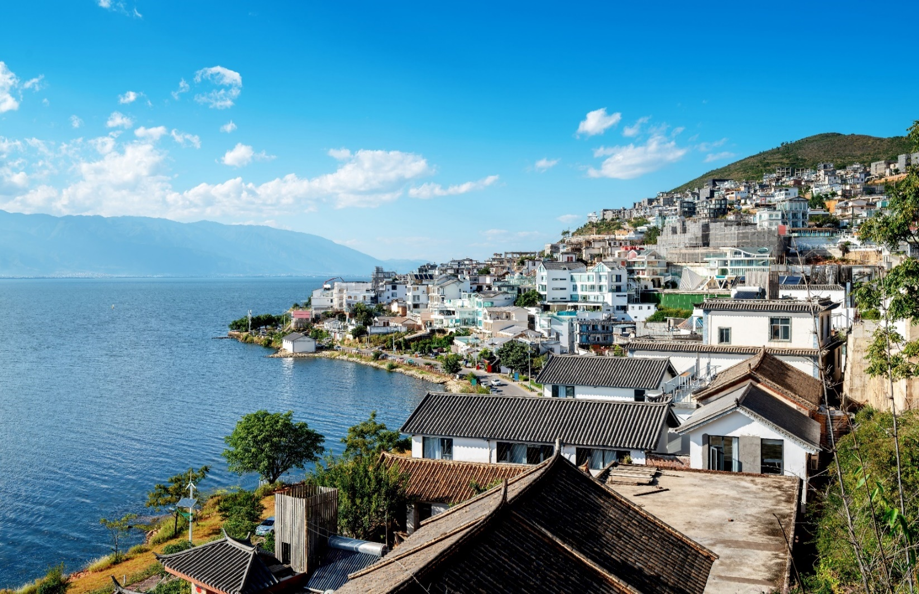
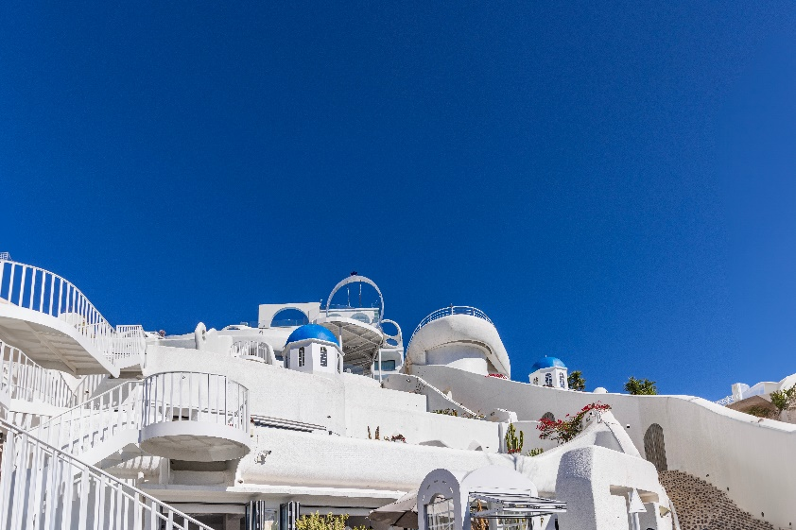
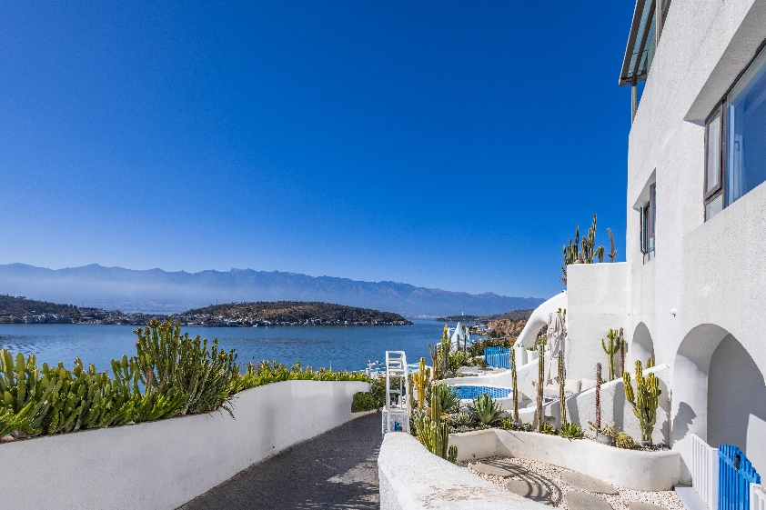
นำท่านชม ซานโตรินีแห่งต้าหลี่ เป็นแลนด์มาร์คท่องเที่ยวและหมู่บ้านสไตล์เมดิเตอร์เรเนียนจำลองที่ได้ฉายาว่า “ซานโตรินีแห่งจีน” เพราะโดดเด่นด้วยอาคารสีขาวสไตล์เมดิเตอร์เรเนียน ไล่ระดับตามไหล่เขา ตัดกับท้องฟ้าสีฟ้าและวิวทะเลสาบเอ๋อร์ไห่แบบพาโนรามา เหมาะกับการถ่ายรูป และมีคาเฟ่ชิคๆ ให้ท่านได้ถ่ายรูปมีทั้งมุมบันไดขาว ซุ้มโค้ง และระเบียงวิวภูเขา-ทะเลสาบ ที่เป็นเอกลักษณ์โดดเด่นไม่ซ้ำใคร
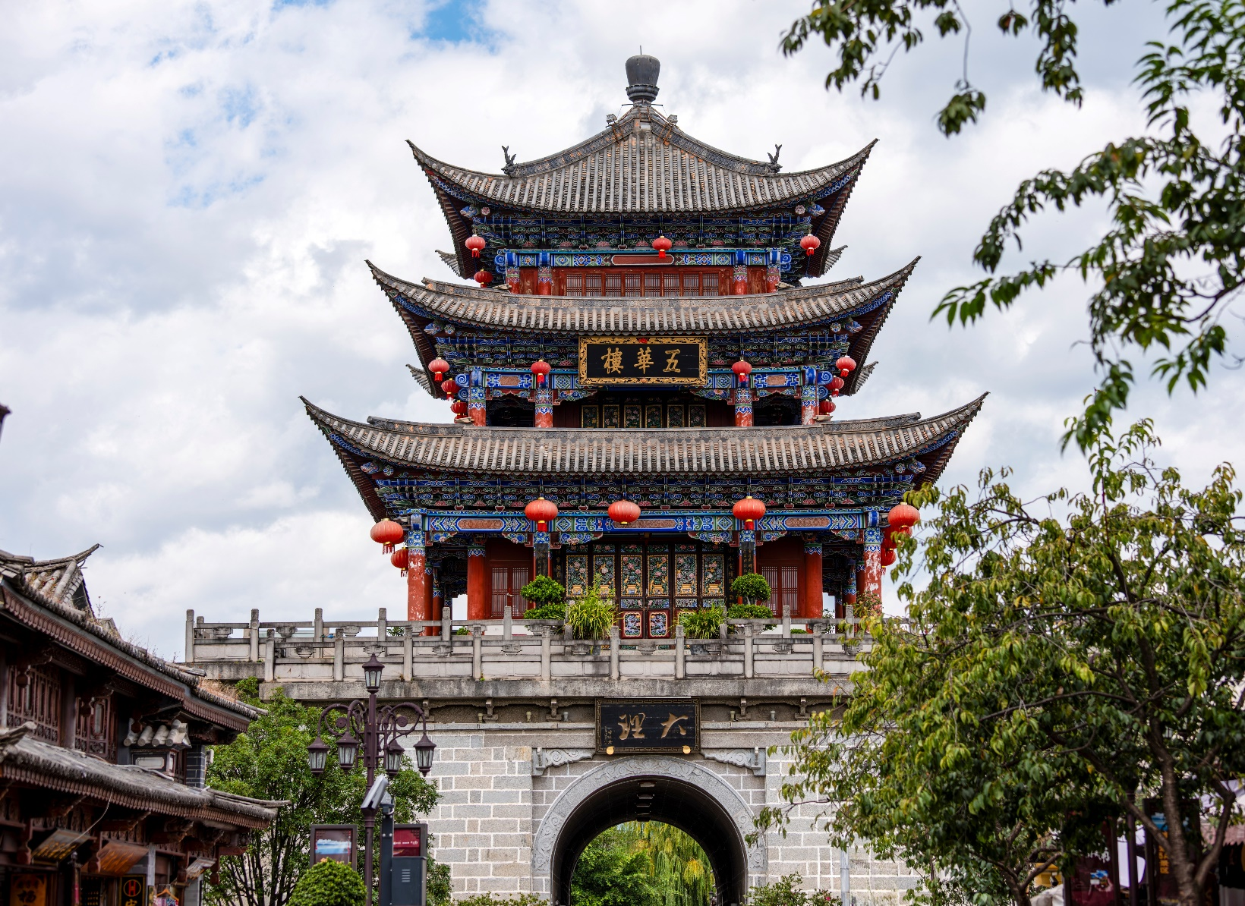
จากนั้นนำท่านชมความสวยงาม เมืองโบราณต้าหลี่ สร้างขึ้นเมื่อกว่า 1,000 ปีก่อน แต่ถึงแม้ได้ผ่านกาลเวลามาช้านาน แต่เมืองโบราณแห่งนี้ก็ยังคงอยู่ในสภาพค่อนข้างสมบูรณ์ ท่านจะเห็นประตูเมืองทั้งด้านใต้และด้านเหนือที่มีสถาปัตยกรรมสอดรับกัน ตามสองฟากของถนนสายเก่าแก่ที่มีบ้านโบราณต่างๆ ปลูกสร้างไว้อย่างกระจัดกระจาย มีถนนสายเก่าแก่ที่ตัดผ่านตัวเมืองโบราณหนึ่งสาย ซึ่งทุกวันนี้ได้กลายเป็นถนนย่านการค้าที่คึกคัก สองข้างถนนเต็มไปด้วยร้านค้าต่างๆ มีพ่อค้าชาวไป๋ที่แต่งชุดประจำเผ่าขายสินค้าพื้นเมืองต่างๆ เช่น หินอ่อนต้าหลี่ ผ้าพื้นเมืองและเครื่องเงิน หรืออาหารท้องถิ่นต่างๆ

เย็น บริการอาหารเย็น ณ ภัตตาคารอาหารพื้นเมือง
ที่พัก DALI MEIRUI HOTEL ระดับ 4 ดาวมาตรฐานของจีน หรือเทียบเท่า

วันที่สาม วัดเจ้าแม่กวนอิม - ผ่านชมด้านนอกเจดีย์สามองค์ - หมู่บ้านสี่โจว - เมืองลี่เจียง - สระมังกรดำ
- เมืองโบราณลี่เจียง
เช้า บริการอาหารเช้า ณ ห้องอาหารของโรงแรม
นำท่านเดินทางสู่ วัดเจ้าแม่กวนอิม (ใช้เวลาเดินทาง 30 นาที) ตามตำนานเล่าว่าเจ้าแม่กวนอิมได้แปลงกายเป็นหญิงชราแบกก้อนหินใหญ่ไว้บนหลังเพื่อให้ทหารของฝ่ายตรงข้ามได้เห็นเมื่อทหารฝ่ายศัตรูได้เห็นว่าแม้แต่หญิงชรายังแข็งแรงถึงเพียงนี้ ถ้าเป็นคนวัยหนุ่มสาวจะต้องมีพละกำลังมากมายยากที่จะต่อสู้ จึงทำให้ไม่ทำการเข้าโจมตีเมืองและถอยทัพกลับไป ชาวเมืองจึงสร้างวัดแห่งนี้ขึ้นในสมัยราชวงศ์ถัง ซึ่งถือว่าเป็นวัดที่มีประติมากรรมยอดเยี่ยมแห่งหนึ่งในต้าหลี่
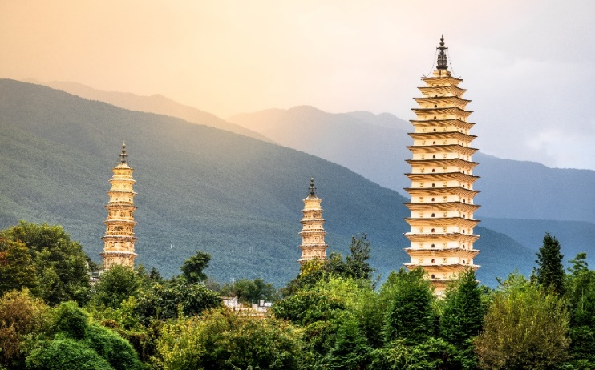
นำท่าน ผ่านชมด้านนอกเจดีย์สามองค์แห่งวัดฉงเซิ่น หรือ ซานถ่า เป็นสัญลักษณ์ของเมืองต้าหลี่ที่โดดเด่นงดงามอยู่ริมทะเลสาบเอ๋อไห่ ประกอบด้วยเจดีย์สีขาวสวยงาม 3 องค์ ตั้งอยู่ภายในวัด ฉงเซิ่งซื่อ ซึ่งในอดีตเป็นวัดหลวงของเจ้าผู้ปกครองเมืองต้าหลี่ ถูกสร้างขึ้นในศตวรรษที่ 12 เจดีย์สามองค์ไม่ได้รับความเสียหายในคราวที่เกิดแผ่นดินไหวในปี ค.ศ. 1925 ทั้งที่บ้านเรือนและสิ่งปลูกสร้างในเมืองได้รับความเสียหายถึง 99% ชาวบ้านเชื่อว่าเจดีย์ทั้งสามมีความศักดิสิทธิ์ซึ่งภัยธรรมชาติไม่สามารถทำลายได้ จากนั้นนำท่านเข้าชมวิถีชีวิตของชนพื้นเมือง หมู่บ้านสี่โจว ชมวิธี การชงน้ำชา 3 ถ้วย 3 รส วัฒนธรรมของชาวไป้ พร้อมเลือกซื้อของฝากของที่ระลึก
กลางวัน บริการอาหารกลางวัน ณ ภัตตาคารอาหารพื้นเมือง
นำท่านเดินทางสู่ เมืองลี่เจียง (ใช้ระยะเวลาในการเดินทางประมาณ 3 ชั่วโมง) เป็นเมืองเล็กๆ ที่ตั้งอยู่ท่ามกลางขุนเขาทางตอนเหนือของต้าหลี่ มีอากาศหนาวเย็นตลอดปีจากนั้นนำท่านเดินทางสู่ สระมังกรดำ หรือ เฮยหลงถัน ชมความงดงามของอุทยาน ที่กว้างใหญ่และน้ำ ในบึงที่ใสสะอาดมาก จนสามารถสะท้อนภาพทิวทัศน์ของภูเขาหิมะให้เห็นได้อย่างชัดเจน นอกจากนั้นที่นี่ยังเป็นจุดที่ท่านสามารถชมยอดเขามังกรหยกได้อย่างงดงาม และชัดอีกด้วย

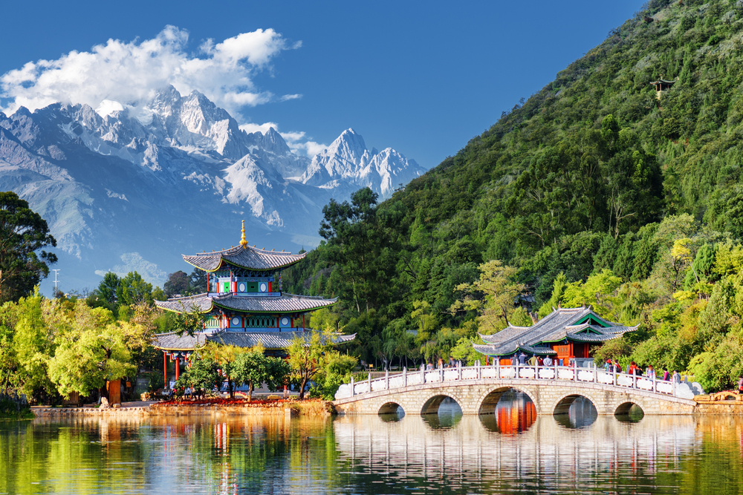
นำท่านเดินทางสู่ เมืองโบราณลี่เจียง ด้านหน้าจะมีกังหันวิดน้ำขนาดใหญ่ตั้งโดดเด่นเป็นสง่า เป็นเหมือนสัญลักษณ์ของเมืองเก่าลี่เจียง ภายในเมืองเก่าลี่เจียงนั้นงดงามไปด้วยสถาปัตยกรรมบ้านเรือนสไตล์จีนเก่าแก่ที่หาชมได้ยาก และได้รับการอนุรักษ์ไว้อย่างดี บางหลังเหมือนโรงเตี๊ยมโบราณที่เราเคยเห็นตามหนังจีนย้อนยุค ให้ท่านอิสระตามอัธยาศัย
เย็น รับประทานอาหารเย็น ณ ภัตตาคาร เมนูพิเศษ สุกี้แซลม่อน !!
ที่พัก XIANGHE NO.1 HOTEL ระดับ 4 ดาวมาตรฐานของจีน หรือเทียบเท่า

วันที่สี่ อุทยานหิมะมังกรหยก - นั่งกระเช้าใหญ่ ขึ้นสู่ ภูเขาหิมะมังกรหยก - ทะเลสาบไป๋สุ่ยเหอ (ราคาไม่รวม
ค่ารถแบตเตอรี่ประมาณ 80 หยวน/ท่าน) - ความประทับใจแห่งลี่เจียง “Impression Lijiang” -
เมืองฉู่สง
เช้า บริการอาหารเช้า ณ ห้องอาหารของโรงแรม
นำท่านเดินทางสู่ อุทยานหิมะมังกรหยก เปลี่ยนนั่งรถภายในอุทยานเพื่อเดินทางสู่จุดนั่งกระเช้าที่ระดับความสูง 3,356 เมตร นั่งกระเช้าใหญ่ ขึ้นสู่ ภูเขาหิมะมังกรหยก สู่จุดชมวิวสูงสุดจากระดับน้ำทะเล 4,506 เมตร ซึ่งท่านสามารถสัมผัสหิมะที่ปกคลุมอยู่ตลอดทั้งปีอย่างใกล้ชิด เพื่อชมทิวทัศน์และธรรมชาติบนจุดที่สูงที่สุด และสวยงามที่สุด ตลอดสองข้างทางที่ขึ้นยอดเขา ทิวเขาแห่งนี้เมื่อมองจากระยะไกล จะเห็นเป็นลักษณะคล้ายมังกรกำลังเลื้อย บนพื้นสีขาวของหิมะที่ปกคลุมอยู่นั้น ดูราวกับหยกขาว ที่ตัดกันสีน้ำเงินของท้องฟ้า คล้ายมังกรขาว กำลังล่องลอยอยู่บนฟากฟ้า เขาแห่งนี้จึงได้ชื่อว่าภูเขาหิมะมังกรหยกให้ท่านได้ชื่นชมและดื่มด่ำกับความหนาวเย็นของธรรมชาติ
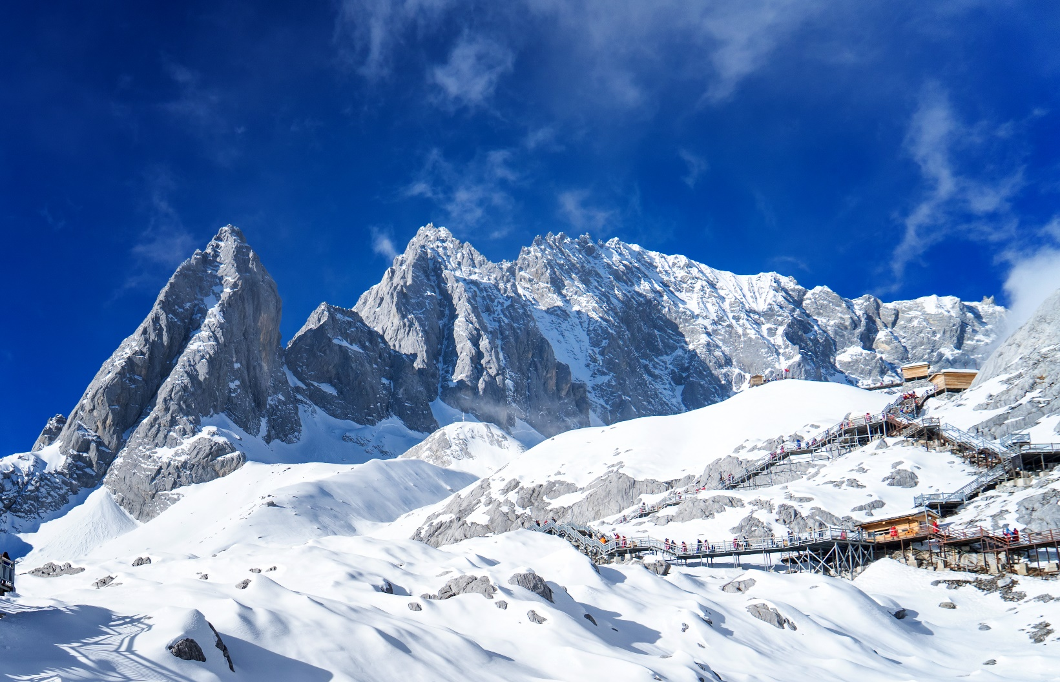
(หมายเหตุ : กรณีที่มีการประกาศปิดให้บริการกระเช้าไฟฟ้า อันเนื่องมาจากเหตุผลด้านสภาพอากาศไม่เอื้ออำนวย, การปิดซ่อมบำรุง, หรือเหตุผลใดๆ บริษัทฯขอสงวนสิทธิ์ในการปรับเปลี่ยนโปรแกรมท่องเที่ยวอื่นทดแทน หรือในกรณีที่กระเช้าใหญ่ปิด ทางบริษัทจะเปลี่ยนมาขึ้นกระเช้าเล็กยุนซันผิงแทน โดยไม่ต้องแจ้งให้ทราบล่วงหน้า)

นำท่านชม ทะเลสาบไป๋สุ่ยเหอ (ราคาไม่รวมค่ารถแบตเตอรี่ประมาณ 80 หยวน/ท่าน) ทะเลสาบสีเทอร์ควอยซ์ตัดกับวิวต้นไม้ ท่ามกลางขุนเขาแห่งหุบเขาพระจันทร์สีน้ำเงิน ฉากของภูเขาหิมะมังกรหยก มีน้ำตกหินปูนขั้นบันไดขนาดเล็กลดลั่นลงมาอย่างสวยงาม น้ำที่ไหลผ่านหุบเขานี้คือน้ำที่ละลายจากหิมะบนยอดเขาหิมะมังกรหยก เนื่องจากจุดนี้มีทิวทัศน์ที่สวยงามมีฉากหลังคือภูเขาหิมะมังกรหยกมีน้ำตกและแม่น้ำกึ่งทะเลสาบจึงเป็นที่นิยมของนักท่องเที่ยวช่างภาพและคู่รักเป็นอย่างมาก อิสระเก็บภาพประทับใจตามอัธยาศัย
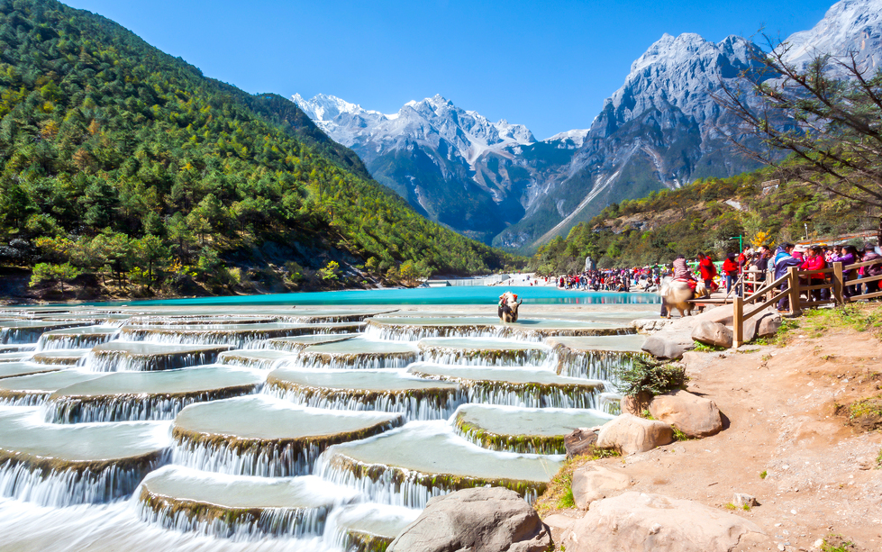
กลางวัน บริการอาหารกลางวัน ณ ภัตตาคารอาหารพื้นเมือง
จากนั้นนำท่านชมการแสดง ความประทับใจแห่งลี่เจียง “Impression Lijiang หรือ โชว์จางอวี้โหมว” ที่ซึ่งเนรมิตให้ภูเขาหิมะมังกรหยกเป็นฉากหลัง และบริเวณทุ่งหญ้าเป็นเวทีการแสดง โดยใช้นักแสดงกว่า 600 ชีวิต แสง สี เสียง ตระการตา เล่าเรื่องราวชีวิตความเป็นอยู่และชาวเผ่าต่างๆของเมืองลี่เจียง

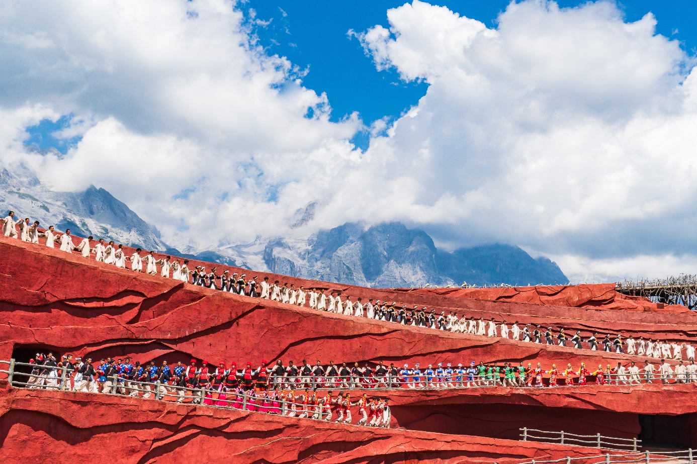
นำท่านเดินทางสู่ เมืองฉู่สง (ใช้ระยะเวลาในการเดินทางประมาณ 3 ชั่วโมง)
เย็น บริการอาหารเย็น ณ ภัตตาคารอาหารพื้นเมือง
ที่พัก CHUXIONG MEHOOD HOTEL ระดับ 4 ดาวมาตรฐานของจีน หรือเทียบเท่า

วันที่ห้า เมืองคุนหมิง - วัดหยวนทง - ถนนเก่าคุนหมิง - ซุ้มประตูม้าทอง และ ซุ้มประตูไก่หยก -
ถนนคนเดินหนานผิงเจีย - ท่าอากาศยานนานาชาติคุนหมิงฉางสุ่ย
(พีเรียดเดือนมีนาคม : ชมดอกซากุระ)
เช้า บริการอาหารเช้า ณ ห้องอาหารของโรงแรม
นำท่านเดินทางสู่ เมืองคุนหมิง (ใช้ระยะเวลาในการเดินทางประมาณ 3 ชั่วโมง) เมืองที่ได้ถูกขนานนามว่า “เมืองแห่งฤดูใบไม้ผลิ” เพราะมีสภาพอากาศเย็นสบายตลอดปี ฤดูหนาวไม่หนาวจัด และฤดูร้อนไม่ร้อนมาก

จากนั้นนำท่านเดินทางชม วัดหยวนทง วัดแห่งนี้เป็นวัดที่ใหญ่และเก่าแก่ที่สุดในเมืองคุนหมิง สร้างมาตั้งแต่สมัยราชวงศ์ถัง มีอายุยาวนานประมาณ 1,200 กว่าปี การสร้างวัดแห่งนี้จะแปลกตากว่าวัดอื่นในจีน เพราะปกติแล้วการสร้างวัดของจีนส่วนมากจะต้องสร้างอยู่บนภูเขา แต่วัดหยวนทงสร้างวัดต่ำกว่าภูเขา โดยวิหารจะอยู่ต่ำที่สุด เนื่องจากวัดแห่งนี้ไม่ได้สร้างขึ้นเพื่อเป็นวัดโดยตรง แต่เคยเป็นศาลเจ้าแม่กวนอิมมาก่อน
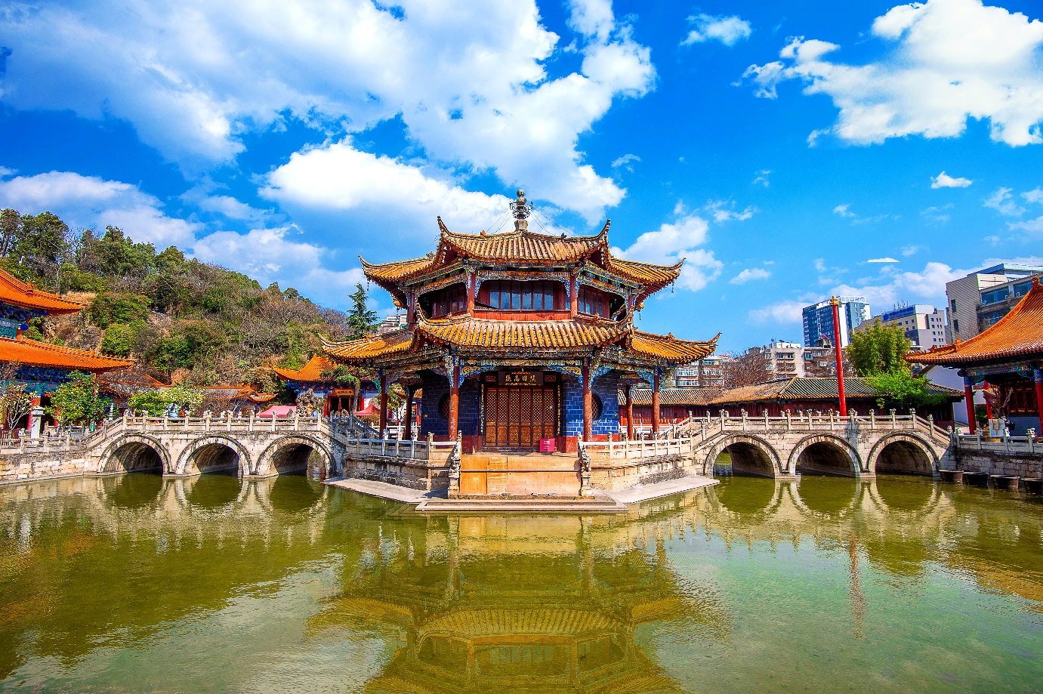

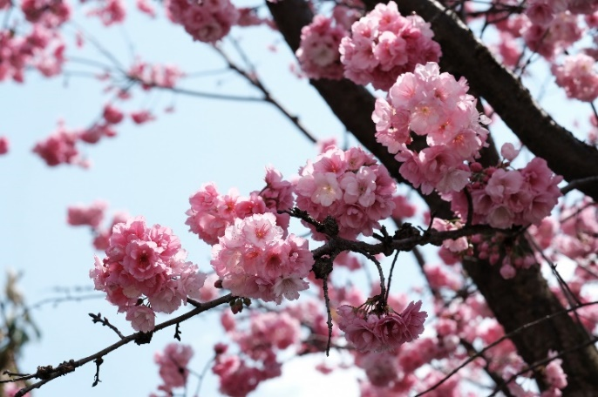
พีเรียดเดือนมีนาคม : ท่านจะได้เข้าชมความสวยงามของ ดอกซากุระ ที่เป็นไฮไลท์อีกหนึ่งที่ที่เมื่อนึกถึงซากุระ ต้องนึกถึงเมืองคุนหมิง โดยปกติดอกซากุระจะเริ่มบานประมาณปลายเดือน 2-3 ของทุกปี
หมายเหตุ : ปริมาณดอกไม้มากหรือน้อยขึ้นอยู่กับสภาพอากาศและฤดูกาลของแต่ละปี หากไม่สามารถเข้าชมได้ ทางบริษัทขอสงวนสิทธิ์ไม่มีโปรแกรมอื่นทดแทน
กลางวัน บริการอาหารกลางวัน ณ ภัตตาคาร พิเศษ เมนูขนมจีนข้ามสะพาน !!
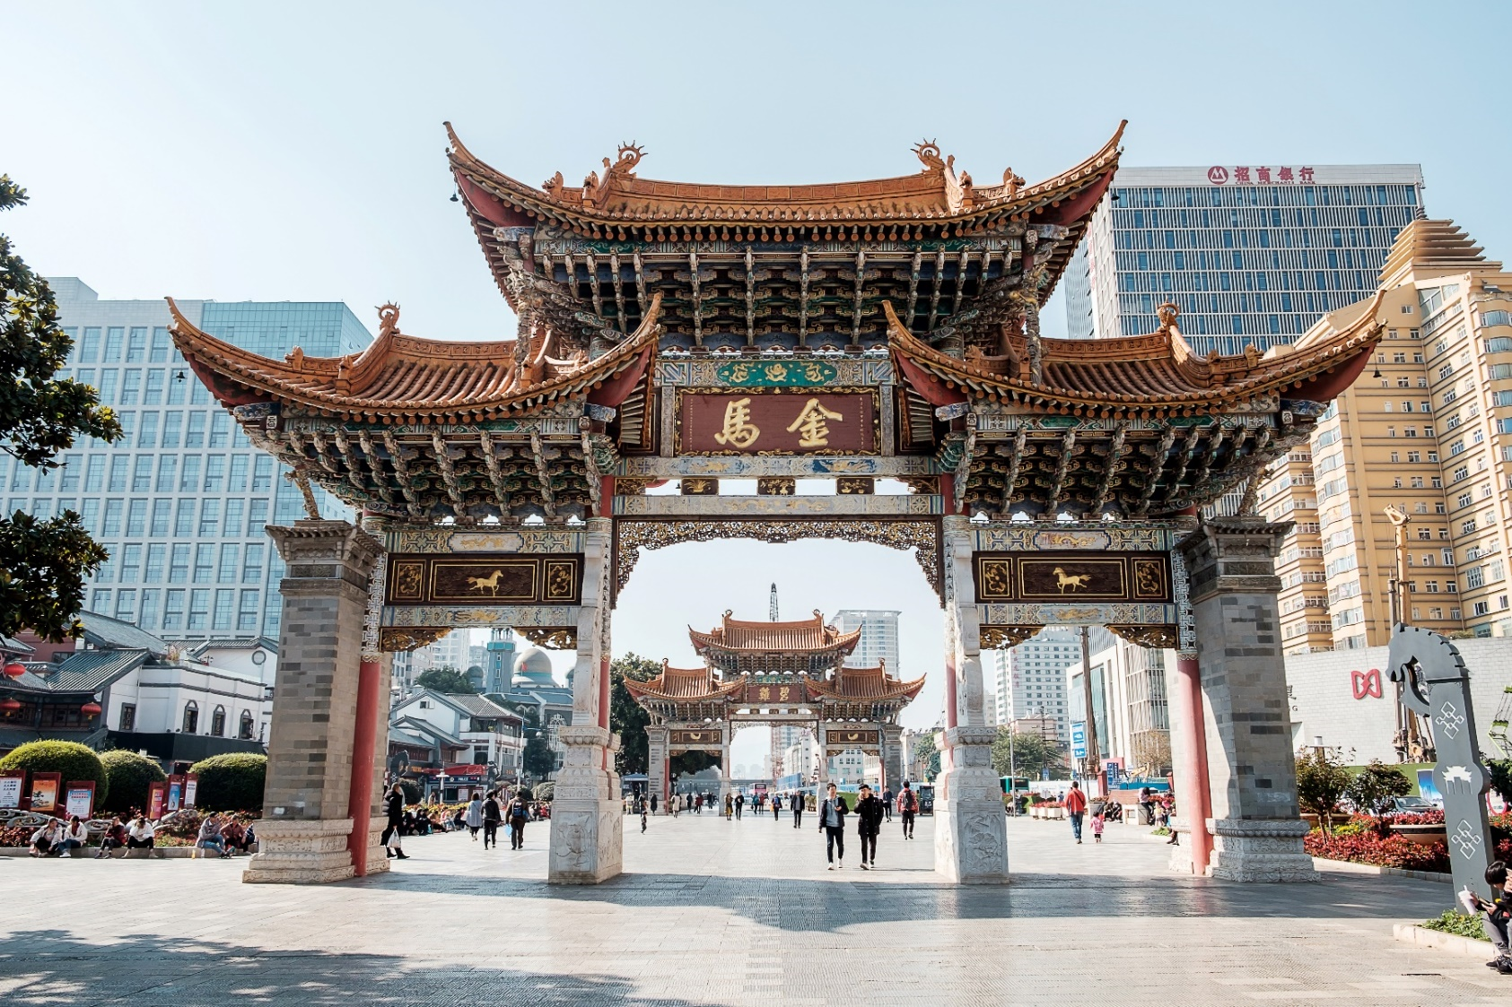
นำท่านเดินชม ถนนเก่าคุนหมิง ถนนที่มีกลิ่นไอและบรรยากาศเมืองเก่า ที่ตั้งอยู่ใจกลางคุนหมิง เป็นถนนที่ผสมผสานกลิ่นจีนโบราณเข้ากับความทันสมัยได้อย่างลงตัว เหมาะกับการเดินเล่น ที่แห่งนี้มีทั้งร้านของกินและร้านของฝากมากมายและมีมุมถ่ายรูปสวยๆหลายมุม ให้ท่านได้อิสระตามอัธยาศัย
นำท่านชม ซุ้มประตูม้าทอง และ ซุ้มประตูไก่หยก ซึ่งภาษาจีนเรียกว่าจินหม่า และปี้จี จึงเอาคำย่อ จินปี้ มาขนานนามถนนแห่งนี้ ซุ้มม้าทองและไก่มรกตมีอายุร่วม 400 ปี สร้างขึ้นในสมัยราชวงศ์หมิง ในถนนย่านการค้าแห่งนี้ เป็นแหล่งเสื้อผ้าแบรนด์เนมทั้งของจีนและต่างประเทศ รวมทั้งเครื่องประดับ อัญมณี ร้านเครื่องดื่ม และร้านขายของที่ระลึก ฯลฯ
ให้ท่านอิสระช้อปปิ้ง ถนนคนเดินหนานผิงเจีย มีสินค้าให้ท่านได้เลือกมากมาย มีห้างสรรพสินค้า แบรนเนมด์ชื่อดังทั้งของจีนและระดับอินเตอร์ ใกล้กันให้ท่านได้ช้อปปิ้งไอเท็มสุดฮิต POP MART ที่อยู่ชั้นใต้ดิน ตรงข้ามกับซุ้มประตูม้าทองไก่หยก สาวกป็อปมาร์ทห้ามพลาด อิสระให้ท่านได้เดินช้อปปิ้งตามอัธยาศัย
อิสระรับประทานอาหารเย็นตามอัธยาศัย เพื่อความสะดวกในการท่องเที่ยวของท่าน
ได้เวลาอันสมควรนำท่านออกเดินทางสู่ ท่าอากาศยานนานาชาติคุนหมิงฉางสุ่ย เพื่อเดินทางกลับประเทศไทย
วันที่หก ท่าอากาศยานนานาชาติคุนหมิงฉางสุ่ย ประเทศจีน - ท่าอากาศยานนานาชาติสุวรรณภูมิ ประเทศไทย

03.00 น. เดินทางสู่ ท่าอากาศยานนานาชาติสุวรรณภูมิ ประเทศไทย โดยสายการบิน เวียดเจ็ทแอร์ไลน์ (VZ) เที่ยวบินที่ VZ3561 (ไม่มีบริการอาหารบนเครื่อง)
04.35 น. เดินทางถึง ท่าอากาศยานนานาชาติสุวรรณภูมิ ประเทศไทย โดยสวัสดิภาพ พร้อมความประทับใจ
------------------------------------------------------------------------------------------------------------------------------------

